МИНИСТЕРСТВО НАУКИ ВЫСШЕГО ОБРАЗОВАНИЯ

РОССИЙСКОЙ ФЕДЕРАЦИИ

Федеральное государственное автономное образовательное учреждение высшего образования «Самарский национальный исследовательский университет

имени академика С.П. Королева»

(Самарский университет)

Институт естественных и математических наук

Механико-математический факультет

Кафедра информатики и вычислительной математики

Направление подготовки

02.03.03 Математическое обеспечение и администрирование информационных систем

Направленность (профиль) «Разработка и администрирование информационных систем»

**Лабораторная работа №1. Разработка проектного документа «Техническое задание»**

Выполнил студент курса 3 группы

4345-020303D

Алешинский Илья Вячеславович

____________________________

Работа проверена

«____»_________________2025 г.

старший преподаватель ИиВМ Чаплашкин Олег Олегович _____________________________

Самара 2025

ПЛАН РАЗРАБОТКИ ТЕХНИЧЕСКОГО ЗАДАНИЯ

1 Введение 3

1.1 История развития гостиничного бизнеса 3

1.2 Актуальность 3

1.3 Основание разработки 4

1.4 Описание предметной области 4

1.5 Процесс оплаты брони номера 6

1.6 Области применения 7

2 Проблематика 8

2.1 Ошибки, возникающие при обмене информацией между центральной и внешними системами бронирования. 8

2.2 Типовые проблемы, связанные с бронированием. 8

3 Обзор систем-аналогов 9

3.1 Hotelogix 9

3.2 Суточно.ру 10

3.3 Airbnb 10

3.4 Сравнение систем-аналогов 11

4 Цели и задачи: 12

5 Термины и сокращения 13

6 Требования 13

6.1 Требования к разработанной системе 13

6.1.1 Общие функциональные требования: 13

6.1.2 Требования к интерфейсу 14

6.1.3 Требования к реализации 14

6.2 Требование к совместимости 14

6.3 Требования к надежности 14

6.4 Требования к безопасности 14

6.5 Требования к тестированию 15

6.6 Требования к установке 15

6.7 Требования к сопровождению 15

6.8 Требования к документации 15

6.9 Этапы разработки 16

# 1 Введение

## 1.1 История развития гостиничного бизнеса

Cовременные гостиницы начали формироваться в эпоху индустриализации и развития транспорта. Первая гостиница, которая соответствовала современным стандартам обслуживания, открылась в XVIII веке в Великобритании. С развитием железнодорожного сообщения в XIX веке количество путешественников резко возросло, что привело к появлению первых крупных отелей в Европе и США.

Одним из ключевых моментов в истории гостиничного бизнеса стало открытие отеля "Ritz" в Париже в 1898 году. Этот отель стал символом роскоши и высокого уровня сервиса, задав стандарты для будущих поколений гостиниц. В XX веке развитие авиаперевозок и туризма способствовало расширению сети международных отелей, таких как Hilton, Marriott и Sheraton.

## Актуальность

Гостиница - тип средства размещения, в котором предоставляются гостиничные услуги, такие как размещение и обеспечения временного проживания физических лиц в помещениях (номерах), в том числе многоместных, расположенных в здании (строении) или части здания (строения). **​Обычно предоставляются и другие услуги (уборка, охрана), в зависимости от класса обслуживания.**

Сегодня гостиницы являются неотъемлемой частью жизни людей, которые путешествуют по различным причинам. Они выбирают гостиницы для отдыха, деловых встреч, семейных поездок или даже коротких командировок. Для туристов отели предоставляют комфортное место для проживания в незнакомом городе, а для бизнесменов - возможность организовать продуктивные встречи и семинары. Многие гостиницы предлагают широкий спектр дополнительных услуг: от фитнес-центров и спа до ресторанов и конференц-залов, что делает их идеальным выбором для различных потребностей. Кроме того, гостиницы обеспечивают безопасность и удобство, позволяя гостям сосредоточиться на своих задачах или удовольствиях без забот о быте.

Благодаря технологиям бронирования онлайн (например, Booking.com, Expedia) процесс выбора и бронирования номеров стал максимально удобным для клиентов. Однако успех современного отеля определяется не только ценой или местоположением, но и качеством персонализированного сервиса, которое становится все более важным фактором для путешественников.

## 1.3 Основание разработки

Разработка подсистемы бронирования важна не только для удовлетворения потребностей пользователей в удобном и быстром доступе к услугам, но и для автоматизации процессов, снижающих нагрузку на персонал и минимизирующих ошибки. Такие системы значительно упрощают управление бизнес-процессами и применяются во многих других областях: запись на приём к врачу, бронирование билетов в кино или театр, на поезд или самолёт, столиков в ресторане или заказов в доставке еды.

## Описание предметной области

Предметная область бронирования гостиницы — это совокупность объектов, процессов, взаимодействий и правил, которые описывают все аспекты организации и управления бронированием номеров в гостиницах. Она охватывает как технические, так и функциональные элементы, необходимые для обеспечения эффективного процесса бронирования.

Среди основных компонентов предметной области бронирования гостиницы можно выделить следующие:

1. Объекты (сущности):

* Клиент - физическое или юридическое лицо, желающее забронировать номер. Для каждого пользователя сохраняются данные: ФИО, контактные данные (телефон, электронная почта) и паспортные данные;
* Номер - единица размещения в гостинице, характеризующаяся типом (например, стандартный, люкс, семейный и т.д.), стоимостью, наличием дополнительных услуг (например, кондиционер, Wi-Fi, мини-бар), количеством основных и дополнительных мест. Каждый номер имеет уникальный идентификатор и может быть доступен или забронирован на определенные даты.
* Заявка - запись, содержащая информацию о том, какой номер забронирован, кем и на какой период.
* Сотрудник - **человек, выполняющий операции по обработке заявок на бронирование, проверке свободных номеров, подтверждению заявок и взаимодействию с клиентами. В зависимости от роли сотрудник имеет различные уровни доступа к информации и функциям системы.**
* Услуги - дополнительные сервисы, предоставляемые гостиницей, такие как питание, трансфер, экскурсионные программы, прачечная и т.д. Эти услуги могут быть предложены при оформлении бронирования и добавлены к общему счету клиента**.**

1. Процессы:
   * Бронирование: процесс выбора и резервирования номера на определенные даты. Процесс бронирования номера в гостинице через сайт состоит из следующих этапов:
2. Клиент выбирает даты заезда и выезда, указывает количество гостей и предпочтительный тип номера;
3. Система проверяет доступность номеров на выбранные даты;
4. Клиент получает список подходящих вариантов с ценами и описанием. После выбора гостиницы гость выбирает даты пребывания и тип номера: при наличии свободных мест по желанию потребителя может предоставляться одному лицу номер на два или более мест с полной оплатой стоимости номера. Потом клиент вводит необходимую информацию: номер или место в гостинице предоставляется гражданам по предъявлении паспорта, военнослужащим - удостоверения личности или военного билета;
5. После подтверждения бронирования система отправляет уведомление (заявку) администратору отеля и клиенту, которую могут подтвердить или отклонить;
6. При заезде клиент регистрируется в отеле, получает ключ от номера и оплачивает услуги.
7. По окончании проживания клиент выезжает, а система обновляет статус номера как "свободный".
   * Обработка заявки: отказ или принятие заявки на проживание.
8. Взаимодействия:
   * Клиент–Отель: коммуникация между клиентом и персоналом отеля (бронирование);
   * Система бронирования–Администратор: взаимодействие между программным обеспечением и сотрудниками для управления бронями.
9. Формирование отчетов:
   * Отчет о клиентах: журнал учета проживающих за определённый промежуток времени;
   * Отчет о номерах: статистика наиболее популярного типа номера;
   * Финансовый отчет: предоставляет информацию о доходе за квартал.
10. Роли:
    * Неавторизованный клиент. Возможности:
      1. Просмотр информации: может просматривать общую информацию о гостинице (описание, фотографии, цены, типы номеров);
      2. Регистрация: может зарегистрироваться в системе, создав учетную запись.
    * Авторизованный клиент. Возможности:
      1. Оставить заявку: может подать заявку на бронирование номера, указав даты заезда и выезда, количество гостей, тип номера и другую необходимую информацию;
      2. Просмотр статуса заявки: отслеживает статус своей заявки на бронирование;
      3. Изменение заявки: может редактировать детали своей заявки;
      4. Отмена заявки: может отменить свою заявку на бронирование;
      5. Просмотр истории бронирования: может просматривать историю своих бронирований.
    * Администратор (ОКЗ 4224);
      1. Редактирование описания гостиницы, добавление фотографий, обновление цен и типов номеров, добавление информации о дополнительных услугах;
      2. Создание, редактирование и удаление учетных записей пользователей, изменение их ролей и прав доступа;
      3. Добавление, редактирование и удаление информации о номерах, ценах, доступности и типах.
    * Сотрудник гостиницы.
      1. Обработка заявок: просмотр всех поступивших заявок, подтверждение или отклонение их, отправка уведомлений пользователям;
      2. Просмотр информации о номерах: доступ к информации о том, какие номера доступны для бронирования в определенные даты;
      3. Формирование и просмотр отчётов.

## 1.5 Процесс оплаты брони номера

Процесс бронирования

Этапы бронирования номера в гостинице:

1. Создание учетной записи клиента.

Перед бронированием, клиент обязан зарегистрироваться в системе. Если же клиент уже есть в системе, то ему необходимости ввести данные для авторизации: логин (электронная почта или телефон) и пароль. Если такого пользователя в системе нет или пароль не соответствует, то на экране появится сообщение “Введённый логин или пароль неверны”.

1. Получение заявки на бронирование.

Заявка поступает от клиента или посредника через интернет, телефон, почту или лично. При оформлении брони клиент должен указать: ФИО, дату прибытия и отъезда, категорию и количество номеров.

1. Анализ наличия свободных номеров.

Поиск номеров, соответствующих запросу клиента через использование компьютерной системы. Далее идёт оценка количества свободных номеров по категориям.

1. Подтверждение возможности бронирования.

Если запрашиваемые номера доступны, то выбранные номера бронируются клиентом. Если запрашиваемые номера заняты, то ему выводится информация о занятости.

1. Регистрация бронирования

Внесение данных в журнал бронирования:

* ФИО клиента;
* Количество и категория номеров;
* Срок пребывания;
* Пожелания относительно условий проживания;
* Присвоение уникального номера для подтверждения бронирования.

1. Обработка гарантированного бронирования

Для гарантированного бронирования проверяется статус оплаты.

1. Подтверждение бронирования клиенту

На электронную почту, отправляется отчет о номере бронирования с подробностями о времени пребывания, данных клиента и сотрудника, обработавшего данную заявку.

1. Контроль и мониторинг бронирования

Компьютерная система автоматически отслеживает:

* Количество занятых и свободных номеров;
* Доход от бронирований;
* Изменения статуса броней.

2 Проблематика

## 2.1 Ошибки, возникающие при обмене информацией между центральной и внешними системами бронирования.

* Система бронирования, обслуживающая несколько отелей в одном и том же городе, бронирует для гостя место в другом отеле; например, в отеле аэропорта, вместо городского отеля.
* Система, обслуживающая отели в городах со сходными названиями, бронирует номер для гостя в отеле другого города.

Во избежание возникновения подобных недоразумений, агент по бронирование должен предоставить гостю всю информацию об отеле (его правильное название и адрес), в котором для него забронирован номер.

## 2.2 Типовые проблемы, связанные с бронированием.

* Агент по бронированию неверно указывает даты приезда или отъезда, допускает ошибки в написании фамилий или имен гостей, меняет местами имя и фамилию гостя (Трой Томас может быть записан как Томас Трой).
* Имя доверенного лица потенциального клиента, которое бронирует номер для поселения по телефону, принимается за имя гостя, и его имя заносится в журнал по регистрации бронирования, либо, звонящий от лица гостя по невнимательности называет свое имя вместо имени гостя.

Во избежание возникновения вышеуказанных проблем, агент по бронированию должен сверить со звонящим полученную от него информацию. Нужно быть особенно внимательным в тех случаях, когда номера бронируются для иностранных граждан.

# 3 Обзор систем-аналогов

На рынке представлен ряд программных продуктов, призванных выполнять учет задач, характерных для данного вида деятельности. Для обзора выбрано несколько информационных систем, которые проанализированы по функциональности, а также выявлены достоинства и недостатки каждой из систем.

Для анализа были выбраны следующие информационные системы: «Hotelogix», «Суточно.ру», «Airbnb».

## 3.1 Hotelogix

«Hotelogix» - облачная система (**система, которая открывает доступ к различным программам, данным и вычислительным мощностям посредством интернета)** управления отелем, которая предлагает возможность онлайн-бронирования, управления бронями, управления доходами и адаптирована для различных типов гостиничного сервиса.

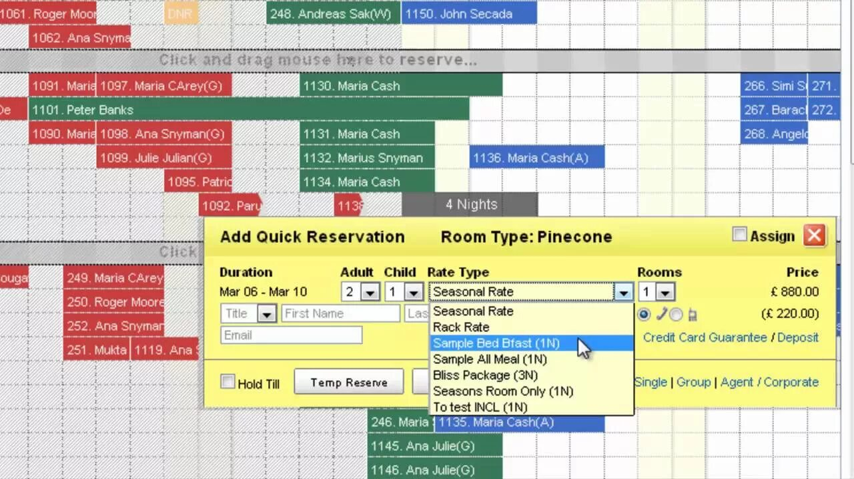

Рисунок 1 - Интерфейс программы «Hotelogix»

Возможности системы:

* + Управление записями: Интуитивно понятное управление бронированием и доступом;
  + Отчеты и аналитика: Анализ доходов и заполненности отелей;
  + Интеграция: Возможности интеграции с другими сервисами и платформами

Достоинства и недостатки:

* + Достоинства: Полный функционал для отелей, хорошие инструменты для управления доходами.
  + Недостатки: Менее известен среди обычных пользователей, требует обучения для использования.

## 3.2 Суточно.ру

«Суточно.ру» **-** это сервис для онлайн-бронирования отелей и сдачи жилья в аренду. Является удобной платформой для размещения объявлений о съеме и сдаче жилья в аренду, по сути является крупным риэлторским ресурсом.

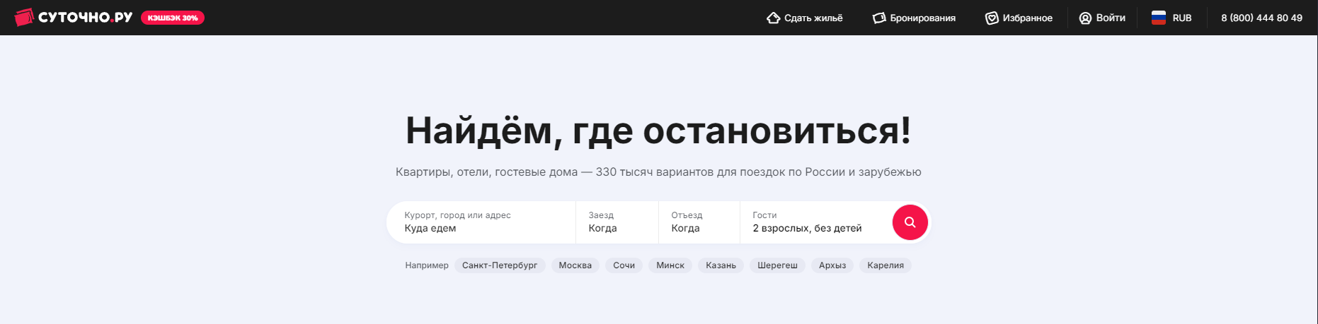

Рисунок 2 - Интерфейс программы «Суточно.ру»

Возможности системы:

* + Детальные описания: Для каждого объекта предоставляется подробное описание, фотографии, информация о хозяине, отзывы других гостей;
  + Мобильное приложение: Доступно для iOS и Android, позволяющее удобно бронировать жилье с телефона;
  + Система скидок и бонусов: Предоставляет скидки за повторное бронирование, праздничные дни и другие акции.

Достоинства и недостатки:

* + Достоинства: Актуальность информации. Данные на сайте обновляется регулярно, предоставляя актуальные сведения о доступности жилья.
  + Недостатки: Не всегда качественное жилье: Сайт не всегда может гарантировать качество предоставляемого жилья.

## 3.3 Airbnb

«**Airbnb**»**- онлайн-площадка для размещения и поиска краткосрочной аренды частного жилья по всему миру.**

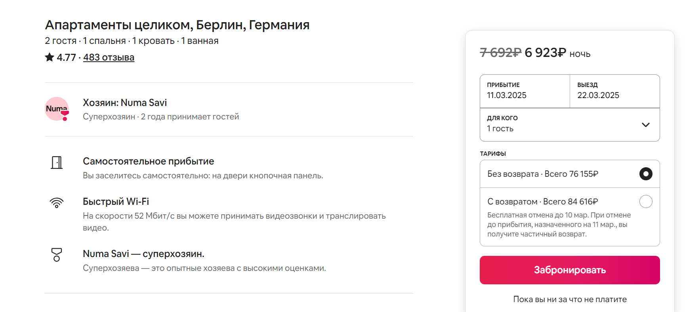

Рисунок 3 - Интерфейс программы «Airbnb»

Возможности системы:

* Аренда уникальных объектов: Возможность забронировать квартиры, дома, бунгало и прочие уникальные места;
* Коммуникация с хозяевами: Пользователи могут напрямую общаться с хозяевами для уточнения деталей;
* Личный опыт: Предложения экскурсий и мероприятий от местных жителей.

Достоинства и недостатки:

* Достоинства: Разнообразие предложений, возможность социального взаимодействия.
* Недостатки: Обслуживание и качество могут варьироваться, проблемы с безопасностью.

## 3.4 Сравнение систем-аналогов

|  |  |  |  |
| --- | --- | --- | --- |
| Функционал\системы-аналоги | Hotelogix | Суточно.ру | Airbnb |
| Ведение каталога номеров | + | + | + |
| Управление ценами | + | + | + |
| Бронирование номеров | + | + | + |
| Создание профилей клиентов | + | + | - |
| Прогнозирование спроса | + | - | - |
| Отмена бронирований | + | + | + |
| Выставление счетов | + | - | - |
| Интеграция с внешними системами | + | + | + |
| Анализ загрузки номеров | + | + | - |

Таблица 1 - Обзор функциональности программ-аналогов

В результате обзора ряда программных продуктов, существующих в данный момент на рынке, были выявлены как достоинства, так и недостатки каждого.

Гостиница, для которого разрабатывается продукт, не нуждается в функционале, которым обладают некоторые из существующих решений. Так разрабатываемая система не должна иметь возможности ведения бухгалтерского и налогового учета, так как финансовой отчетностью занимается имеющийся бухгалтер.

# 4 Цели и задачи:

1. Поиск и систематизация информации по заданной теме, в том числе в областях ее практического применения;
2. Изучение способов применения современного математического аппарата при построении моделей сложных объектов программирования;
3. Изучение важнейших для практических применений структур данных и алгоритмов;
4. Изучение свойств таких структур данных, а также алгоритмов их создания, изменения и обработки средствами современных языков программирования;
5. Приобретение навыков выбора из существующих или построения новых алгоритмов для работы с различными структурами данных;
6. Приобретение навыков проектирования и разработки программ, обеспечивающих решение конкретных практических задач при помощи изученных структур данных и алгоритмов;
7. Приобретение навыков тестирования и оценки сложности алгоритмов;
8. Грамотное изложение и оформление полученных результатов в устной и письменной форме. В ходе выполнения курсовой работы студент: приобретет навыки применения математического аппарата, алгоритмов и различных структур данных при решении конкретных задач;
9. Научится применять математические методы, структуры и алгоритмы обработки компьютерных данных при проектировании и реализации программ;
10. Приобретение навыков составления и оформления учебных текстовых документов;
11. Приобретение опыта публичного выступления с целью предоставления полученных результатов.

# 5 Термины и сокращения

1. БД - база данных; организованная структура для хранения данных;
2. Данные - информация, представленная в виде фактов и статистики;
3. Тестирование - процесс оценки, проверки или измерения определенных характеристик, качеств или знаний.

# 6 Требования

## 6.1 Требования к разработанной системе

### 6.1.1 Общие функциональные требования:

1. Осуществление разграничения прав в зависимости от уровня доступа: пользователь, неавторизованный пользователь, администратор.
2. Система должна предоставлять возможность регистрации новых членов, через логин и пароль. Перед бронированием, клиент обязан зарегистрироваться в системе. Если же клиент уже есть в системе, то ему необходимости ввести данные для авторизации: логин (электронная почта или телефон) и пароль. Если такого пользователя в системе нет или пароль не соответствует, то на экране появится сообщение “Введённый логин или пароль неверны”.
3. Хранение информации о персональных данных клиентов, такие как контактных данных (телефон или электронная почта), паспортные данные и ФИО.
4. Управление бронью: система должна предоставлять возможность просмотр всех поступивших заявок, подтверждение или отклонение их, отправка уведомлений пользователям; доступ к информации о том, какие номера доступны для бронирования в определенные даты.
5. Формирование и просмотр отчётов (в соответствии с КСР-1 – отчет в органы статистики):
   * Отчет о клиентах: журнал учета проживающих за определённый промежуток времени;
   * Отчет о номерах: статистика наиболее популярного типа номера;
   * Финансовый отчет: предоставляет информацию о доходе за квартал.

6.1.2 Требования к интерфейсу

Пользовательский интерфейс должен обеспечивать наглядное, интуитивно понятное представление размещенной на нем информации, быстрый, логичный и удобный переход к разделам. Интерфейс информационной системы должен быть рассчитан на преимущественное использование компьютерной мышки, а также обеспечить клавиатурный режим ввода данных, которые должны использоваться главным образом при заполнении или редактирования текстовых и числовых полей.

### 6.1.3 Требования к реализации

* разработка приложения должна осуществляться на языке программирования JavaScript с использованием среды разработки Visual Studio Code;
* для хранения данных должна использоваться БД PostgreSQL 15 или выше;
* система должна функционировать в операционных системах семейства Windows, а именно Windows 10, Windows 11.

## 6.2 Требование к совместимости

База данных должна быть совместима с современными операционными системами семейства Windows.

## 6.3 Требования к надежности

На стороне клиента предусмотреть функции валидации (соответствия) данных, которые позволят произвести предварительную проверку данных на заполненность обязательных полей в правильном формате, перед отправкой их на сервер. Если пользователь ввел некорректные данные, программа должна сообщить об этом и предложить повторить ввод. Программа не должна позволять бронировать услугу не авторизированным пользователям, а также редактировать информацию по услугам не администраторам. Время восстановления программы после сбоя не должно превышать 10-15 минут.

## 6.4 Требования к безопасности

Программа должна быть защищена от нелегального использования при помощи разделения прав доступа, аутентификации и авторизации. Ввод пароля не должен быть представлен в явном виде, максимальное количество неуспешных попыток аутентификации (ввода неправильного пароля) до блокировки - 5 попыток, блокировка учетной записи 10 пользователя в случае достижения установленного максимального количества неуспешных попыток аутентификации - 15 минут.

## 6.5 Требования к тестированию

1. Провести интеграционное тестирование системы с целью проверки корректной совместной работы различных модулей и сервисов, используемых в приложении;
2. Провести модульное тестирование, которое заключается в тестировании отдельных методов и функций классов, компонентов или модулей, используемых в приложении;
3. Провести нагрузочное тестирование с целью установления соответствия требованиям, предъявляемым к данной системе. Требования связаны с производительностью, время отклика системы в ответ на запрос;
4. Провести функциональное тестирование в целях проверки корректности реализации функций, требуемых техническим заданием.

## 6.6 Требования к установке

Оптимальной конфигурацией для развертывания системы является:

1. СУБД: PostgreSQL 15 или выше;
2. Операционная система Windows 10 или выше;
3. IntelliJ IDEA 2022.3.2 или выше.

## 6.7 Требования к сопровождению

Оказание услуг по внесению изменений функционала информационной системы. Поддержка актуального состояния документации, внесение изменений при необходимости.

## 6.8 Требования к документации

Вся документация должна быть подготовлена и предоставлена как в печатном, так и в электронном виде (в формате .pdf или .docx). Для написания, форматирования и оформления текста рекомендуется использовать: цвет текста – черный, высота букв, цифр и других знаков не менее 1,8 мм (кегль 12–14), шрифт Times New Roman, полужирный шрифт не применяется, расстояние между строк 1,5 интервала, выравнивание по ширине страницы, абзацный отступ 1,25 см. Размер полей: справа не менее 10 мм, слева не менее 30 мм, сверху и снизу не менее 20 мм. Нумерация страниц текстового документа и приложений, входящих в состав этого документа, сквозная по всему тексту. Страницы нумеруют арабскими цифрами. Номер страницы проставляют в середине нижней части листа без точки.

## 6.9 Этапы разработки

|  |  |  |  |  |  |  |  |  |  |  |  |
| --- | --- | --- | --- | --- | --- | --- | --- | --- | --- | --- | --- |
| Работы/Неделя | 1-2 | 3-6 | 7-12 | 13-15 | 16-20 | 21-26 | 27-30 | 31-34 | 35-37 | 38-39 | 40 |
| Обсуждение с  научным руководителем |  |  |  |  |  |  |  |  |  |  |  |
| Анализ предметной  области |  |  |  |  |  |  |  |  |  |  |  |
| Сравнение с системами-  аналогами |  |  |  |  |  |  |  |  |  |  |  |
| Написание  введения |  |  |  |  |  |  |  |  |  |  |  |
| Функциональные и нефункциональные требования к информационной  системе |  |  |  |  |  |  |  |  |  |  |  |
| ER-диаграмма |  |  |  |  |  |  |  |  |  |  |  |
| Архитектура  системы |  |  |  |  |  |  |  |  |  |  |  |
| Реализация базы  данных |  |  |  |  |  |  |  |  |  |  |  |
| Реализация  запросов |  |  |  |  |  |  |  |  |  |  |  |
| Реализация отчетов |  |  |  |  |  |  |  |  |  |  |  |
| Тестирование |  |  |  |  |  |  |  |  |  |  |  |
| Написание  заключения |  |  |  |  |  |  |  |  |  |  |  |
| Внесение правок |  |  |  |  |  |  |  |  |  |  |  |
| Подготовка к сдаче  курсовой |  |  |  |  |  |  |  |  |  |  |  |
| Сдача курсовой |  |  |  |  |  |  |  |  |  |  |  |

Таблица 2 - Календарный план

**Лабораторная работа №2**

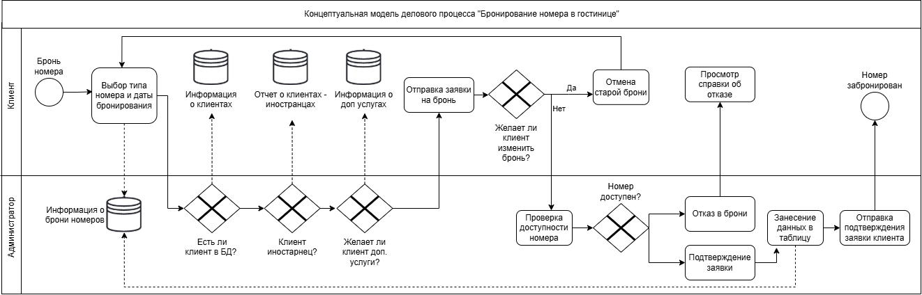

**Лабораторная работа №3**

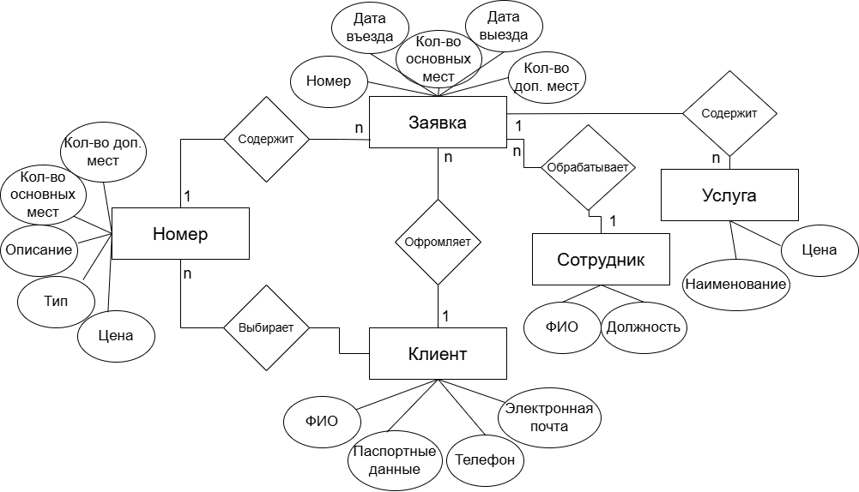

**Лабораторная работа №4**

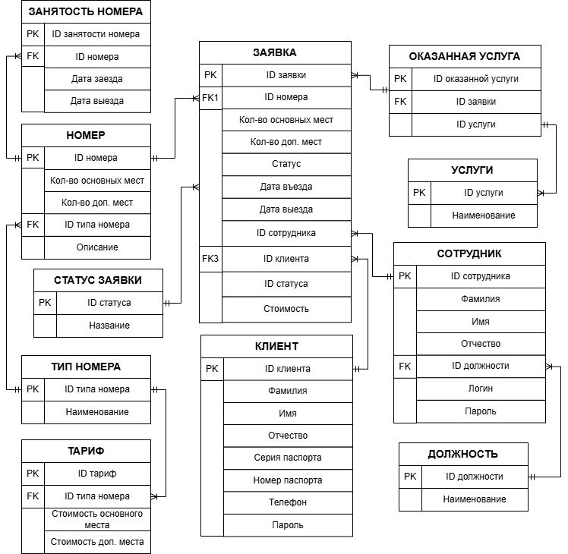

**Походу придётся убирать занятость номера. Будем фильтровать по статусу заявки**

**Почему БД не учитывает другие вещи (номер ремонта)**

**Лабораторная работа №5**

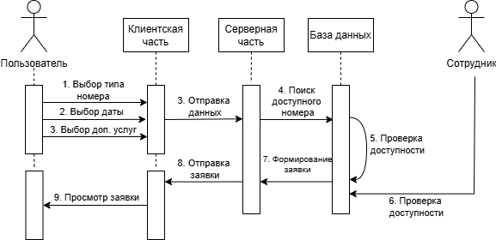

Диаграмма последовательности действий  
1) Выровнять 2) Убрать сотрудника 3) Использовать Plank UML

1. 7 пункт можно сделать как отдельный процесс

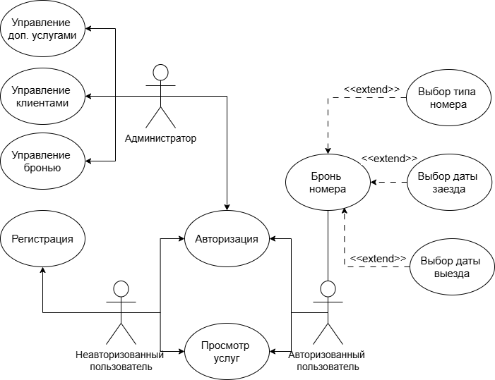

Диаграмма вариантов использования